بسم الله الرحمن الرحيم
مذكرات الوحدة الثالثة من المقطع الخامس

للسنة الثانية

2025/2024


لوحة القيادة الأسبوعية
الأنشطة | الميادين |  | المحتوى | الكفاءة الختامية
لغة عربية | فهم المنطوق و التعبير الشفوي | النص المنطوق | رحلة إلى تيكجدة | يفهم خطابات منطوقة في حدود مستواه الدراسي و عمره الزمني والعقلي و يتفاعل معها بالتركيز على النمط التوجيهي
لغة عربية | فهم المنطوق و التعبير الشفوي | الأساليب | بين/يمينها/ يسارها | يحاور و يناقش ، يقدم توجيهات في موضوعات مختلفة اعتمادا على مكتسباته المدرسية و وسائل الاعلام و الاتصال مستعملا بعض أفعال الكلام في وضعيات تواصلية دالة
لغة عربية | فهم المنطوق و التعبير الشفوي | التراكيب | الجملة الاسمية  (الخبر جملة)
لغة عربية | فهم المنطوق و التعبير الشفوي | الصرف | /
لغة عربية | فهم المنطوق و التعبير الشفوي | الرصيد اللغوي | الطبيعة
لغة عربية | فهم المكتوب | القراءة والمطالعة | واحة ساحرة | يفك الرموز و يقرأ نصوصا قصيرة قراءة سليمة من مختلف الأنماط و يفهمها بالتركيز على النمط التوجيهي تتكون من 30 إلى 60 كلمة مشكولة شكلا تاما
لغة عربية | فهم المكتوب | المحفوظات | بيئة سليمة
لغة عربية | التعبير الكتابي | إنتاج كتابي | ال (الشمسية والقمرية) | ينتج كتابة نصوصا قصيرة منسجمة تتكون من 20 إلى 40 كلمة مشكولة شكلا تاما من مختلف الأنماط بالتركيز على النمط التوجيهي في وضعيات تواصلية دالة و مشاريع لها دلالات إجتماعية
لغة عربية | التعبير الكتابي | المشروع | لافتات توجيهية
رياضيات |  | الأعداد و الحساب | الرياضيات في حياتنا  دعم و معالجة محتملة | يحل مشكلات بتجنيد معارفه المتعلقة بالأعداد الطبيعية الأصغر من 1000 (قراءة و كتابة ،مقارنة وترتيبا والعلاقات بينها واستعمال المعلومات الموجودة في كتابتها)و عمليات الجمع و الطرح و الضرب و الحساب بنوعيه (آلي و متمعن فيه)
 |  | تنظيم معطيات | الرياضيات في حياتنا  دعم و معالجة محتملة | يحل مشكلات باستعمال معلومات عددية منظمة في قوائم أو جداول أو مخططات أو صور و ينظم معلومات في جدول
 |  | الفضاء و الهندسة | الرياضيات في حياتنا  دعم و معالجة محتملة | يحل مشكلات متعلقة بوصف تنقل أو تحديد موقع شيء في الفضاء أو على مخطط ونقل شكل أو مقارنة أطوال أو إستقامية باستعمال مصطلحات مناسبة
 |  | المقادير و القياس | الرياضيات في حياتنا  دعم و معالجة محتملة | يحل مشكلات متعلقة بمقارنة و قياس مقادير (أطوال/كتل/مدد)باستعمال وحدتي المتر و السنتيمتر والميزان ذي الكفتين و بتعيين أحداث باستعمال الروزنامة والوحدات (ساعة/يوم/شهر/سنة)
تربية اسلامية |  | القرآن الكريم والحديث النبوي الشريف | / | يستحضر المتعلم ما يناسب الوضعيات من النصوص الشرعية المحفوظة و يوظفها
 |  | مبادئ أولية في العقيدة الإسلامية والعبادات | أتعلم الوضوء | يعدد المتعلم أركان الإيمان و يذكر بعض أسماء الله الحسنى في المواقف و الوضعيات المناسبة ، يعرض كيفية الوضوء و الصلاة و يحسن ممارستها
 |  | الأخلاق والآداب الإسلامية | / | يمارس المتعلم الاداب و الأخلاق الإسلامية المكتسبة ، في وضعيات التواصل مع المحيط البيئي و الاجتماعي
 |  | السيرة النبوية | / | يتعرف المتعلم على شخصية الرسول صلى الله عليه و سلم
تربية فنية | تشكيلية | فن الرسم و التلوين | / | ينجز عملا فنيا فرديا أو جماعيا مستغلا تقنيات خامات الرسم و التلوين ،باستعمال الوسائل الهندسية و يلونها على أساس الألوان الأساسية والثانوية للتعبير عن أحاسيسه و مشاعره و يتذوق جمال البيئة و المحيط الطبيعي
تربية فنية | تشكيلية | فن التصميم | التركيب و التناظر | يطبق مبدأ تناظر الأشكال في تصميم فني من مواد مسترجعة و يلونه على أساس قاعدة الألوان الأساسية و الثانوية قصد تجميل محيطه المدرسي...
تربية فنية | موسيقية | التذوق الموسيقي و الاستماع | / | يحاكي مجموعة من الجمل الموسيقية و يستمع للآلات الموسيقية قصد تصنيفها من حيث مميزاتها
تربية فنية | موسيقية | النشيد و الأغاني التربوية | / | يؤدي مجموعة من الأغاني التربوية و الأناشيد

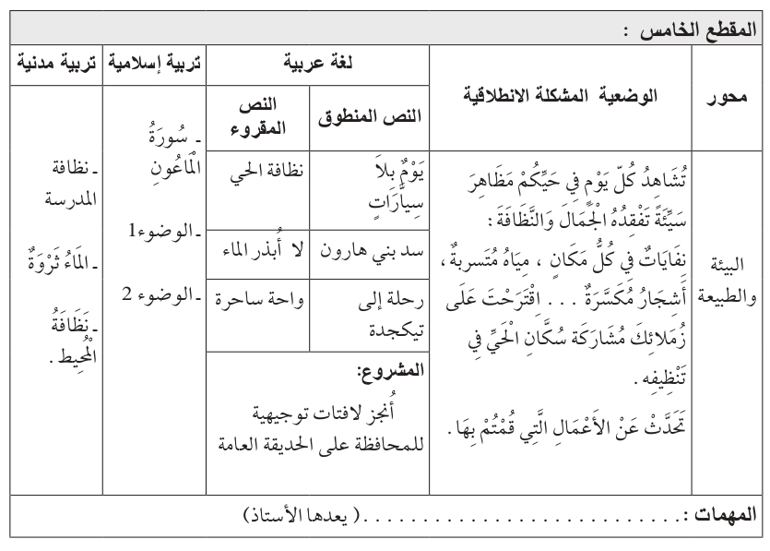
المهمات
- تحدث عن أعمال قمت بها من أجل بيئتك (البيت ، الشارع ، المدرسة ........) .
- حدث زملاءك عن كيفية الحفاظ على البيئة ، و الأضرار التي يتسبب فيها الإنسان .
- للحفاظ على البيئة ـ اقترح إجراءات النظافة و قواعد المحافظة على البيئة
- يدعو الله في سورة الماعون الناسَ للتعاون على فعل الخير ، احفظ السورة . الوضوء نظافة و عبادة
- أنجز لافتات توجيهية للمحافظة على الحديقة العامة

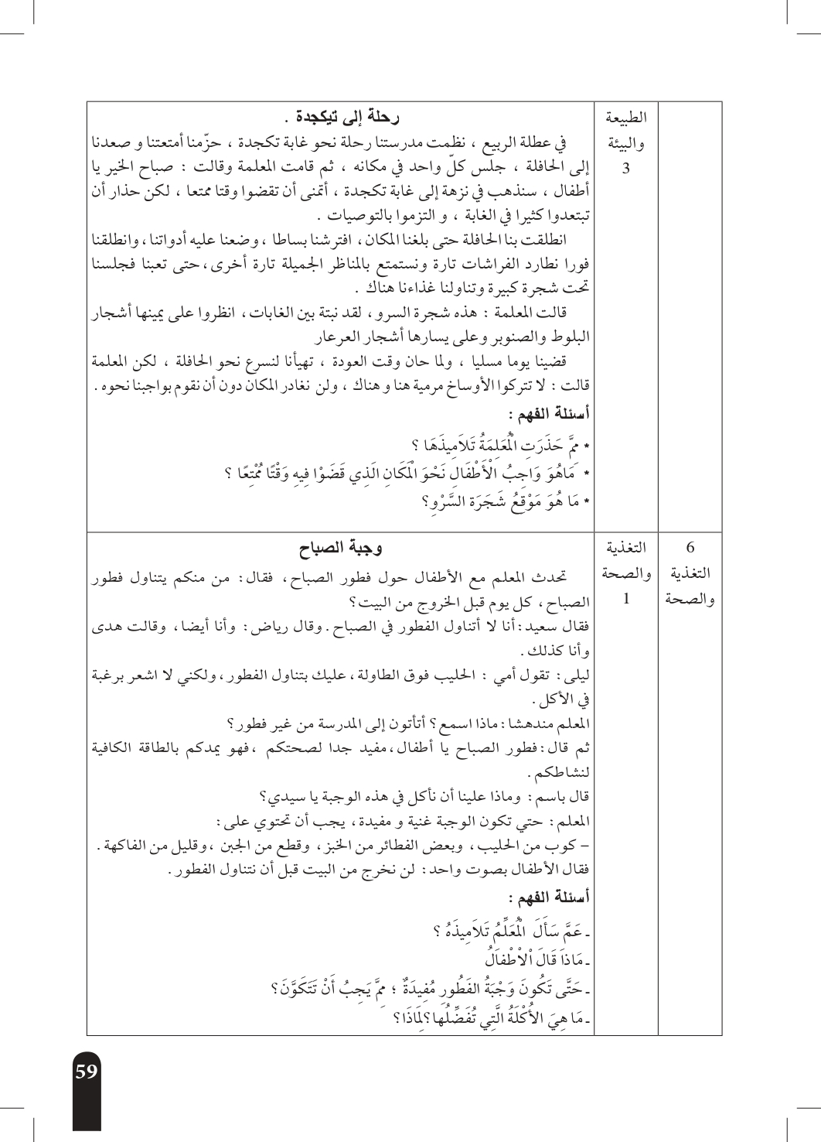

مذكرة بيداغوجية في اللغة العربية
السنة الثانية
المقطع : البيئة و الطبيعة النص المنطوق: رحلة إلى تيكجدة
الميدان: فهم المنطوق و التعبير الشفوي النشاط : فهم المنطوق + التعبير الشفوي المدة : 30 د + 30 د
الموارد المعرفية : الطبيعة + بين ، يمينها ، يسارها
مركبات الكفاءة : يرد استجابة لما يسمع ، يستجيب للعبارات الخاصة بالنمط التوجيهي ،يتمثل مقاصد النص ، يأخذ العبرة من النص .
يتواصل مع الغير مستعملا الصيغ الخاصة بالتوجيه، يشرح خطابه التوجيهي للآخر ، يحدد العبرة من النص التوجيهي.
الهدف التعلمي : يعبر عن فهمه للنص بإجابات تامة المعنى / يستخرج القيم من النص المنطوق / يستعمل الصيغ في وضعيات تواصلية دالة.
المراحل |  | الوضعيات التعلمية و النشاط المقترح | مؤشرات التقويم
مرحلة الانطلاق |  | يقوم المعلم بعرض الوضعية الإنطلاقية الأم و شرحها للتلاميذ  يطرح بعض الأسئلة من أجل استنطاق المهمة:  للحفاظ على البيئة ـ اقترح إجراءات النظافة و قواعد المحافظة على البيئة | يصوغ أجوبة تدل على فهم السؤال  يستعمل الرصيد اللغوي
بناء التعلمات | فهم المنطوق | النشاط 1: عرض المنطوق  - يطلب المعلم من تلاميذه مشاهدة الصورة ص 105 والتعبير عنها بكل حرية من أجل أخذ فكرة عن النص المنطوق.  - عرض المنطوق مع مراعاة الجوانب التالية: الفكري / اللغوي / اللفظي / اللمحي (الإيحاء والإيماء).  النشاط 2: التحاور  - تجزئة النص المنطوق ثم أجرأة أحداثه.  يطرح المعلم أسئلة بسيطة لتحقيق الفهم و أجرأة أحداث النص  - ما هي الشخصيات الأساسية في هذا النص ؟ في أي مكان وقعت هذه الاحداث؟  طرح الأسئلة المرفقة بالنص المنطوق من الدليل  النشاط 3: تقييم النص المنطوق  - طرح سؤال أخير من أجل استخراج القيم من النص المنطوق  - من يستخرج لنا قيمة هامة من هذا النص؟  - استخلاص القيم من النص المنطوق و تدوينها على السبورة .  النظافة ـ الالتزام بالتوصيات ـ استثمار العطلة ـ | يستمع إلى النص  تصدر عنه اشارات و ايحاءات تدل على اهتمامه بالموضوع  يجيب بجمل تامة المعنى  يذكر زمان و مكان و شخصيات القصة  يستخرج القيم من النص  يعبر شفويا عن مشهد  و يعيد بناء النص المنطوق  يبدي رأيه  يبني جملا استنادا إلى النص  يقرأ الجمل و يوظف الصيغ
بناء التعلمات | تعبير شفوي | النشاط 1: التحاور حول النص المنطوق  - العودة إلى الصورة ص 105 و مطالبة التلاميذ بالتعبير عن أحداثها (بعد القيام بفك رموز الصورة و محتوياتها )  - تحفيز التلاميذ إلى إبداء الرأي و التعبير عن الأحاسيس و المشاعر  - صف هذا المشهد ؟ ما هذا المكان ؟  - ما الذي أعجبك في الصورة ؟  النشاط 2: أتأمل و أتحدث  - دفع التلاميذ إلى تأمل الصور و التعبير عنها بالاجابة عن الأسئلة المرافقة  كيف نحافظ على الحديقة العامة؟  ماذا يفعل هذا الرجل ؟ قدم له نصائح للمحافظة على الغابة  النشاط 3: أستعمل الصيغ  - العودة إلى النص المنطوق و استخراج الجمل والعبارات التي تحمل الصيغ كما يمكن اعادة  صياغتها لتحمل الصيغة المستهدفة .  - أين نبتت شجرة السرو ؟نبتت شجرة السرو بين الأشجار؟  - ماذا يوجد على يمينها و ماذا يوجد على يسارها ؟ على يمينها أشجار البلوط و على يسارها أشجار العرعار.  - قراءة الجمل و العبارات و شرحها  - توظيف الصيغ في جمل من انتاج التلاميذ
التدريب والاستثمار |  | الانتقال إلى دفتر الأنشطة اللغوية و حل الوضعية  أوظف الصيغ (شفويا) | ينجز النشاط شفويا

مذكرة بيداغوجية في اللغة العربية
من إعداد الأستاذ أبو مهدي
السنة الثانية
المقطع : البيئة و الطبيعة النص المكتوب: واحة ساحرة
الميدان: فهم المكتوب النشـــــــــاط : قراءة المدة : 1 سا
موارد معرفية: الطبيعة + اكتشاف ال الشمسية ـ الفقرة 1ـ بناء
مركبات الكفاءة : يفهم ما يقرأ و يعيد بناء المعلومات الواردة في النص المكتوب ، يوظف الرصيد الجديد، يصدر رأيا حول النص .
الهدف التعلمي : يبني الفقرة الأولى من النص / يوظف الرصيد اللغوي الجديد/ يجيب بإجابات تامة المعنى
يميز (ال) الشمسية سمعا وقراءة معزولة .
المراحل | الوضعيات التعلمية و النشاط المقترح | مؤشرات التقويم
مرحلة الانطلاق | عمّ تحدث نصنا اليوم ؟  ما الذي أعجبكم في تيكجدة ؟  هيا بنا اليوم لنزور صديقنا هشاما و نرى واحة ساحرة أخرى | يتذكر مضمون النص المنطوق  يجيب عن الأسئلة
بناء التعلمات | النشاط 1: التهيئة  - ملاحظة الصورة المصاحبة للنص و التعرف على الشخصيات  - يسجل المعلم توقعات التلاميذ حول الموضوع بجمل بسيطة .  (عمّ يتحدثان برأيك ؟................ )  النشاط2: بناء الفقرة  - قراءة النص كاملا قراءة نموذجية مشخصة و معبّرة  - بناء الفقرة الأولى من النص عن طريق مساءلة التلاميذ (إلى:بطيئة)  - يسأل المعلم و يكتب إجابات التلاميذ المطابقة للنص على الجناح الخلفي الأيمن للسبورة بخط واضح و مشكول شكلا تاما.  - قراءة الفقرة من طرف تلميذ أو اثنين .  - استغلال الفقرة الأولى و استخراج الجملة الحاملة لـ (ال) الشمسية  عن طريق طرح السؤال: ماذا قال صديقنا عن تجهزه للسفر ؟  حضّرنا أمتعتنا و ركبنا السيّارة  قراءة الجملة من طرف عدة تلاميذ  النشاط 4: مهارات الوعي الصوتي  - ممارسة مهارات الوعي الصوتي الخطي (انظر أسفل المذكرة )  - كتابة الحرف بالعجين /الألواح/كراس المحاولات . | يتعرف على شخصيات الصورة و يسميهم  يعطي توقعات و فرضيات  يتابع قراءة المعلم باهتمام  يجيب لاستخراج الجملة  يمارس مهارات الوعي الصوتي الخطي  يكتب الحرف بالطبشور والعجين ...
الادماج الجزئي | النشاط 5 :  تركيب كلمات بها ال الشمسية | يقرأ الكلمات قراءة سليمة باستعمال التركيب

المذكرة الديداكتيكية لممارسة مهارات الوعي الصوتي الخطي ال الشمسية
التركيب | الوعي الصوتي | المهارات | التطابق الصوتي الخطي
على مستوى الجملة | اكتشاف الجملة المقصودة عن طريق المقاربة النصية شفويا  حضّرنا أمتعتنا و ركبنا السيّارة
على مستوى الجملة | اعادة الجملة مع توضيح المدلولات (الفهم)و احترام جانب التنغيم عند النطق  تصحيح نطق التلاميذ و الحرص على النطق وفق المقاطع الصحيحة داخل التركيب
على مستوى الجملة | مطالبة التلاميذ بتحديد عدد الكلمات في الجملة  باستعمال التصفيق أو القفز | التمييز | ممارسة القراءة مع تقطيع الجملة إلى كلمات مجزّأة
  حضّرنا | أمتعتنا | وركبنا | السّيّارة
على مستوى الجملة | - تشويش الكلمات داخل الجملة  يستغل المعلم التلاميذ ، يمثل كل تلميذ كلمة و يتم ممارسة التشويش باستعمال استراتيجية شمس قمر | التركيب | - تدوين الجملة المكتشفة سابقا  - قراءات تدريبية للجملة من طرف المتعلمين والتركيز على ربط الصورة السمعية بالبصرية  - تشويش الكلمات و إعادة تركيبها
على مستوى الجملة | عزل الكلمة المحتوية على الحرف بعد تقطيع الجملة | العزل والتقطيع | تقطيع الجملة خطيا ثم استعمال المحو التدريجي لعزل كلمة : السّيّارة
على مستوى الجملة | استبدال كلمات بكلمات أخرى من اقتراح التلميذ أو الأستاذ مع الاشارة إلى تبدل المعنى أو عدم تغيره  باستعمال التلاميذ كما في السابق | الاستبدال | تدوين الكلمات الجديدة و اعادة تركيب الجملة و قراءتها  - حضرنا أمتعتنا و ركبنا الحافلة  - حضرنا أمتعتنا و صعدنا السيارة  - جهّزنا أمتعتنا و ركبنا السيارة
على مستوى الجملة | حذف كلمات أو إضافة أخرى | الحذف و الاضافة | حذف كلمات أو إضافة أخرى خطيا  حذف : حضرنا أمتعتنا  إضافة: حضرنا أمتعتنا و ركبنا السيارة مسرعين
على مستوى الكلمة | التصنيف: مطالبة التلاميذ بالاتيان بكلمات لها نفس القافية أو الايقاع  الطيارة ، البحارة ، الدوّارة ..... | التصنيف أو التفيئ | ممارسة التصنيف : كلمات بها ال الشمسية  التفيء : الشمس الدار الرجل أحمد
على مستوى الكلمة | الوعي بعدد المقاطع الصوتية باستعمال الاشارة بالأصابع أو التصفيق أو القفز أو النقر  السْ/سَيْ / يا/ر/ة...............5  المواصلة بتمثيل كل تلميذ مقطعا صوتيا | التمييز أو التجزيء المقطعي | ممارسة القراءة و التقطيع الخطي على الكلمة  المعلم على السبورة و التلاميذ على ألواحهم  السْ / سَي / يا / ر / ة  1 2 3 4 5
على مستوى الكلمة | ممارسة التركيب صوتيا بتشويش المقاطع و تركيبها باستعمال التلاميذ ، كما يمكن إضافة مقطع للتشويش | التركيب | ممارسة التركيب خطيا :الس سي يا ر ة السيارة  تركيب ال الشمسية مع أصوات أخرى مع أصوات أخرى أخرى
على مستوى الكلمة | ممارسة الوعي الصوتي و عزل المقطع باستعمال التلاميذ كمقاطع صوتية | التقطيع و العزل | تقطيع الكلمة خطيا باستعمال الالواح ثم عزل ال الشمسية
على مستوى الكلمة | ممارسة التعويض : تعويض مقطع صوتي بمقطع آخر آخر  ممارسة الإضافة : إضافة مقطع صوتي للكلمة  ممارسة الحذف: حذف مقطع صوتي من الكلمة | الإضافة  الحذف  الاستبدال | ممارسة التعويض : تعويض مقطع صوتي بآخر  الطيارة ـ الصفارة (تعويض مقطعين)  ممارسة الإضافة : السيارات  الحذف : سيارة السيرة سارة
على مستوى الحرف | تسمية الصوت المتوصل إليه  تسمية الصوت المتوصل إليه (ال) الشمسية  مطالبة التلاميذ بتحديد مكان ال الشمسية  يوضح المعلم لتلاميذه أن ال الشمسية تكتب و لا تنطق اللام  يعطي كلمات بها ال قمرية و اخرى ليس بها و يطلب منهم تمييزها | تمييز ال  الشمسية  تركيب ال الشمسية مع مقاطع أخرى | يقول المعلم هذه ال الشمسية بعد كتابتها تحت الحرف المعزول  كتابة ال على اللوحة تحت إشراف المعلم  ترتفع ال الشمسية 3 درجات و تكون في أول الكلمة دائما
مذكرة بيداغوجية في اللغة العربية
السنة الثانية
المقطع : البيئة و الطبيعة النص المكتوب : واحة ساحرة
الميدان: فهم الكتوب و التعبير الكتابي النشـــــــــاط : كتابة المدة : 30 د
موارد معرفية :ال الشمسية
مركبات الكفاءة : يتعرف على مختلف أشكال الحروف و الضوابط للكتابة بالعربية، يتحكم في مستويات اللغة الكتابية ،ينتج نصوص قصيرة و مشاريع كتابية توجيهية في وضعيات تواصلية دالة .
الهدف التعلمي : يكتب ال الشمسية كتابة صحيحة مراعيا قواعد و مقاييس رسم الحروف العربية / يثبت (ال) بقراءته في جمل و فقرات .
المراحل | الوضعيات التعلمية و النشاط المقترح | مؤشرات التقويم
تهيئة | - تبدأ الحصة بتنشيط التلاميذ عن طريق الوقوف و رفع الأيادي و فتح الأصابع و ثنيها بلطف ثم بشدة (يمكن استعمال كرات مطاطية صغيرة في حالة العلاج)  - دعوة التلاميذ إلى الجلسة المستقيمة بوضع الظهر على المسند | ينفذ تعليمات  يجلس باعتدال
بناء التعلمات | النشاط الأول :  - يقوم المعلم بلفت انتباه تلاميذه و تذكيرهم بتقسيمات ورقة الكراس (الخطوط الرئيسية و خط الهامش و الخطوط الفرعية )  - يكتب التلاميذ تاريخ اليوم رفقة معلمهم خطوة خطوة على كراس القسم  - تأطير التاريخ و تلوينه  النشاط الثاني :  - يكون المعلم قد وضع مسبقا نقاط الكتابة على كراس القسم بحيث تكون النقطة هي موضع وضع القلم و الانطلاق بالكتابة .  - رفقة معلمهم ينطلق التلاميذ في كتابة الفقرة الأولى من النص  - التنبيه باستمرار إلى مقاييس كتابة الحروف و مراقبة عمل التلاميذ  كتابة الفقرة الأولى من النص  النشاط الثالث: قراءة تثبيت  العودة إلى النص المكتوب و قراءة الفقرة الأولى منه لتثبيت ال الشمسية  - القراءة من الكتاب و السبورة بحسب ما يسمح به الوقت  - الاستعانة باستعمال القراءة بالتهجئة لدى المتعثرين كمعالجة آنية | يميز خطوط الكراس  يدوّن تاريخ اليوم  يؤطر التاريخ تأطيرا سليما و يلونه  يكتب الحروف ملتزما بقواعد رسم الحروف العربية  يذكر مقاييس الحروف
استثمار |  | يقرأ فقرة من النص أو جملة قراءة سليمة يثبت بها ال الشمسية رسما و قراءة
مذكرة بيداغوجية في اللغة العربية
السنة الثانية
المقطع : البيئة و الطبيعة النص المنطوق: رحلة إلى تيكجدة
الميدان: فهم المنطوق و التعبير الشفوي النشاط : إنتاج شفوي المدة : 60 د
الموارد المعرفية : الطبيعة + بين ، يمينها ، يسارها .
مركبات الكفاءة : يتواصل مع الغير مستعملا الصيغ الخاصة بالتوجيه، يشرح خطابه التوجيهي للآخر ، يحدد العبرة من النص التوجيهي.
الهدف التعلمي : يرتب أحداث النص ، يركبها ، يوظف الصيغ في وضعيات تواصلية دالة ، يحاكي الأحداث و يقوم بمسرحتها .
المراحل | الوضعيات التعلمية و النشاط المقترح | مؤشرات التقويم
مرحلة الانطلاق | العودة إلى النص المنطوق ة استذكار أهم الأحداث عن طريق طرح أسئلة  التذكير بشخصيات النص و زمانه و مكانه .... | يصوغ أجوبة تدل على فهم السؤال
بناء التعلمات | النشاط الأول :  - دعوة التلاميذ إلى مشاهدة الصور ص 106  - مطالبة التلاميذ بالتعبير عن كل صورة على حده (يقوم المعلم بتحفيزهم عن طريق طرح أسئلة موجهة  - الصورة 1 : ما رأيكم في هذه الارض ؟ و الاشجار ؟  - الصورة 2: ماذا فعل أحضر الفلاح؟ لماذا ؟ .  - الصورة 3 : ماذا فعل بعد أن حرثها ؟  اقترحوا أشياء زرعها عن يمينها و عن يسارها  - الصورة 4 : كيف أصبحت ؟  - من يلخص لنا الصور الاربعة في فقرة ؟  النشاط الثاني : عمل فردي  - التذكير بتعابير التلاميذ  - مطالبة التلاميذ بترتيب هذه الأحداث و تركيبها  - التعبير عن المشاهد متسلسلة و توظيف الصيغ  النشاط الثالث : بناء الفقرة  - استنطاق التلاميذ و بناء الفقرة جماعيا ثم قراءتها  - من الضروري اثارة دافعية التلاميذ بأسئلة موجهة  كانت الارض جافة و الاشجار يابسة ، فأحضر الفلاح الجرار و حرث الأرض ثم غرس فيها أشجار الفاكهة و زرع بين الأشجار الخضر و عن يمينها القمح و عن يسارها غرس النخيل ، فأصبحت الأرض واحة ساحرة . | ينظم المجموعات  يؤدي دوره  يحاور و يناقش  يرتب أحداثا و يركبها  يعبر عن المشاهد  يستعمل الصيغ في تعبيره  يشارك في بناء تعبير شفويا
الاستثمار | النشاط الرابع: مسرحة أحداث النص المنطوق  المشهد 1: يستغل المعلم أحد الصفوف كمقاعد للحافلة و يبدأ التلاميذ في حزم الامتعة و التجهز ثم ركوب الحافلة  بنت بدور المعلمة : صباح الخير يا أطفال سنذهب في نزهة إلى غابة تيكجدة أتمنى أن تقضوا وقتا ممتعا ، لكن حذار أن تبتعدوا كثيرا في الغابة و التزموا بالتوصيات .  المشهد 2: انطلاق الحافلة (تلميذ بدور السائق) ثم الوصول و النزول و افتراش الارض ثم الانطلاق لمطاردة الفراشات ثم التعب و الجلوس تحت شجرة كبيرة (تلميذ أو تلميذة بدور شجرة السرو)  المعلمة : هذه شجرة السرو ستحدثكم عن نفسها  شجرة السرو : لقد نبتّ بين الغابات ، انظروا على يميني أشجار البلوط و على يساري أشجار العرعار  المشهد 3: الاطفال يحاولون الذهاب للحافلة تاركين وراءهم الاوساخ  المعلمة : لا تتركوا الاوساخ مرمية هنا و هناك ولن نغادر المكان دون أن نقوم بواجبنا نحوه. | يؤدي دوره  يستذكر أحداث النص  يستعمل الصيغ

مذكرة بيداغوجية في اللغة العربية
من إعداد الأستاذ أبو مهدي
السنة الثانية
المقطع : البيئة و الطبيعة النص المكتوب:واحة ساحرة
الميدان: فهم المكتوب و التعبير الكتابي النشـــــــــاط : قراءة ـ تثبيت ـ المدة : 60 د
موارد معرفية: الطبيعة ـ ال الشمسية ـ
مركبات الكفاءة : يفهم ما يقرأ و يعيد بناء المعلومات الواردة في النص المكتوب ، يوظف الرصيد الجديد، يصدر رأيا حول النص .
الهدف التعلمي : يقرأ فقرة قراءة سليمة ، يحترم علامات الوقف ، يثبت الحرف في كلمات و جمل .
المراحل | الوضعيات التعلمية و النشاط المقترح | مؤشرات التقويم
مرحلة الانطلاق | يطرح المعلم سؤالا لاستذكار أحداث النص المكتوب  تكرار العبارات و الاجابات من طرف التلاميذ المتعثرين. | يتذكر مضمون النص المكتوب  يجيب عن الأسئلة
بناء التعلمات | النشاط الأول : قراءة نموذجية  - يقوم المعلم بقراءة الفقرة الأولى من النص قراءة نموذجية مشخصة و معبرة .  - تنبيه التلاميذ إلى متابعة قراءة المعلم باهتمام و وضع الإصبع أسفل الكلمات .(يمكن الاستعانة بالمسطرة أيضا)  النشاط الثاني : قراءات فردية  - قراءة الفقرة الأولى من النص من طرف بعض التلاميذ مع مراعاة نطق الحروف من مخارجها و احترام علامات الوقف .  - البداية بأفضل التلاميذ قراءة حتى لا ندفع بالمتأخرين إلى ارتكاب أخطاء  - تكلفين المتعثرين بالقراءة على السبورة و مساعدتهم باستخدام مهارات الوعي الصوتي للكلمات التي يظهرون صعوبات في قراءتها.  - تثبيت ال الشمسية في كلمات بواسطة ممارسة مهارات الوعي الصوتي . (انظر المذكرة الديداكتيكية أعلاه)  - مطالبة التلاميذ بالبحث عن ال الشمسية في الفقرة و تلوينها على السبورة . | يستمع باهتمام لقراءة المعلم  يتابع قراءة المعلم  يقرأ الفقرة قراءة سليمة  يمارس مهارات الوعي الصوتي  (يضيف/يحذف/يركب..)
استثمار | النشاط الثالث: أحسن قراءتي : اقرأ ال الشمسية و القمرية جيدا  - عرض فقرة " أحسن قراءتي " ص 108  - تدوين فقرة على السبورة و قراءتها من طرف بعض التلاميذ  - تنبيه التلاميذ إلى ضرورة قراءة الفقرة قراءة مسترسلة منتبهين لعلامات الوقف و ال الشمسية و القمرية (استراتيجية اشارات المرور)  - يقوم التلاميذ المتعثرون بقراءة الجملة عن طريق التهجئة | يستخرج الجملة و يقرؤها قراءة سليمة  يقرأ الفقرة محترما علامات الوقف و ال الشمسية و القمرية جيدا

مذكرة بيداغوجية في اللغة العربية
من إعداد الأستاذ أبو مهدي
السنة الثانية
المقطع : البيئة و الطبيعة النص المكتوب: واحة ساحرة
الميدان: فهم المكتوب و التعبير الكتابي النشـــــــــاط : إملاء ـ منظور ـ المدة : 30 د
موارد معرفية: ـ ال الشمسية ـ
مركبات الكفاءة : يتعرف على مختلف أشكال الحروف و الضوابط للكتابة بالعربية، يتحكم في مستويات اللغة الكتابية ،ينتج نصوص قصيرة و مشاريع كتابية توجيهية في وضعيات تواصلية دالة .
الهدف التعلمي : يكتب الحرف إملاءً منظورا في وضعيات مختلفة و كلمات مألوفة كتابة سليمة .
المراحل | الوضعيات التعلمية و النشاط المقترح | مؤشرات التقويم
مرحلة الانطلاق | مهارة التركيب  الدار ـ الراحة ـ الشمس | يركب
بناء التعلمات | النشاط الأول :  - يعرض المعلم الجملة على السبورة على هذا النحو  لا تشعلوا النّار ، ولا ترموا النفايات في الطّريق  - يقرأ التلاميذ الجملة قراءة مقطعية بالتصفيق و القفز  - يقوم المعلم بتمثيل الكلمات بالتلاميذ تشويشا و قراءة  - ممارسة بعض المهارات على الجملة  - يمكن أيضا تقطيع الكلمات على السبورة و قراءتها | يقرأ الجمل قراءة سليمة
استثمار | النشاط الثالث: إملاء  - إنجاز تمرين الإملاء على دفتر الأنشطة أو كراس القسم عن طريق إملاء الجملة السابقة. | يثبت ال الشمسية

مذكرة بيداغوجية في اللغة العربية
من إعداد الأستاذ أبو مهدي
السنة الثانية
المقطع : البيئة و الطبيعة النص المكتوب: واحة ساحرة
الميدان: فهم المكتوب النشـــــــــاط : قراءة المدة : 1 سا
موارد معرفية: الطبيعة + تمييز ال القمرية ـ الفقرة 2ـ بناء
مركبات الكفاءة : يفهم ما يقرأ و يعيد بناء المعلومات الواردة في النص المكتوب ، يوظف الرصيد الجديد، يصدر رأيا حول النص .
الهدف التعلمي : يبني الفقرة الثانية من النص /يوظف الرصيد اللغوي الجديد/ يجيب بإجابات تامة المعنى
يميز (ال) القمرية سمعا وقراءة معزولة وفي مواقع مختلفة من الكلمة
المراحل | الوضعيات التعلمية و النشاط المقترح | مؤشرات التقويم
مرحلة الانطلاق | يطرح المعلم أسئلة لاستذكار أحداث الفقرة الأولى :  اين ذهب سمير ؟ من الذي دعاه؟  ماذا رأى في الطريق ؟ | يتذكر مضمون النص المكتوب  يجيب عن الأسئلة
بناء التعلمات | النشاط 1: التهيئة  - ملاحظة الصورة المصاحبة للنص و التعرف على الشخصيات  - استذكار بعض الأحداث  النشاط2: بناء الفقرة  - قراءة النص كاملا قراءة نموذجية مشخصة و معبّرة  - بناء الفقرة الثانية من النص عن طريق مساءلة التلاميذ .  - يسأل المعلم و يكتب إجابات التلاميذ المطابقة للنص على الجناح الخلفي الأيسر للسبورة بخط واضح و مشكول شكلا تاما.  - قراءة الفقرة من طرف تلميذ أو اثنين .  - استغلال الفقرة الثانية و استخراج الجملة الحاملة لـ (ال) القمرية  عن طريق طرح السؤال: ما الذي اصطف على اليمين؟  اصطفت على اليمين أشجار النحيل  - قراءة الجملة من طرف عدة تلاميذ  النشاط 3: مهارات الوعي الصوتي  - ممارسة مهارات الوعي الصوتي الخطي (انظر أسفل المذكرة )  - كتابة الحرف بالعجين /الألواح/كراس المحاولات . | الصورة و يسميهم  يعطي توقعات و فرضيات  يتابع قراءة المعلم باهتمام  يجيب لاستخراج الجملة  يمارس مهارات الوعي الصوتي الخطي  يكتب ال بالطبشور والعجين ...
استثمار | النشاط 4 :  تركيب ال القمرية مع أصوات أخرى | يقرأ الكلمات قراءة سليمة باستعمال التركيب

المذكرة الديداكتيكية لممارسة مهارات الوعي الصوتي الخطي ال القمرية
التركيب | الوعي الصوتي | المهارات | التطابق الصوتي الخطي
على مستوى الجملة | اكتشاف الجملة المقصودة عن طريق المقاربة النصية شفويا  اصطفت على اليمين أشجار النخيل
على مستوى الجملة | اعادة الجملة مع توضيح المدلولات (الفهم)و احترام جانب التنغيم عند النطق  تصحيح نطق التلاميذ و الحرص على النطق وفق المقاطع الصحيحة داخل التركيب
على مستوى الجملة | مطالبة التلاميذ بتحديد عدد الكلمات في الجملة  باستعمال التصفيق أو القفز | التمييز | ممارسة القراءة مع تقطيع الجملة إلى كلمات مجزّأة
  اصطفت | على | اليمين | أشجار | النخيل
على مستوى الجملة | - تشويش الكلمات داخل الجملة  يستغل المعلم التلاميذ ، يمثل كل تلميذ كلمة و يتم ممارسة التشويش باستعمال استراتيجية شمس قمر | التركيب | - تدوين الجملة المكتشفة سابقا  - قراءات تدريبية للجملة من طرف المتعلمين والتركيز على ربط الصورة السمعية بالبصرية  - تشويش الكلمات و إعادة تركيبها
على مستوى الجملة | عزل الكلمة المحتوية على الحرف بعد تقطيع الجملة | العزل والتقطيع | تقطيع الجملة خطيا ثم استعمال المحو التدريجي لعزل كلمة : اليمين
على مستوى الجملة | استبدال كلمات بكلمات أخرى من اقتراح التلميذ أو الأستاذ مع الاشارة إلى تبدل المعنى أو عدم تغيره  باستعمال التلاميذ كما في السابق | الاستبدال | تدوين الكلمات الجديدة و اعادة تركيب الجملة و قراءتها  - اصطفت على اليسار أشجار النخيل  - اصطفت على اليمين أشجار البرتقال
على مستوى الجملة | حذف كلمات أو إضافة أخرى | الحذف و الاضافة | حذف كلمات أو إضافة أخرى خطيا  حذف : اصطفت أشجار النخيل  إضافة: اصطفت على اليمين أشجار النخيل الجميلة
على مستوى الكلمة | التصنيف: مطالبة التلاميذ بالاتيان بكلمات لها نفس القافية أو الايقاع أو تبتدئ بوحدة صوتية مختلفة  السمين ، الكمين ، التنين .... | التصنيف أو التفيئ | ممارسة التصنيف : كلمات بها ال القمرية  التفيء : القسم ، الكراس ، الباب ، غرس
على مستوى الكلمة | الوعي بعدد المقاطع الصوتية باستعمال الاشارة بالأصابع أو التصفيق أو القفز أو النقر  ال/ي/مي/ ن/.................4  المواصلة بتمثيل كل تلميذ مقطعا صوتيا | التمييز أو التجزيء المقطعي | ممارسة القراءة و التقطيع الخطي على الكلمة  المعلم على السبورة و التلاميذ على ألواحهم  ال / ي / مي / ن  1 2 3 4
على مستوى الكلمة | ممارسة التركيب صوتيا بتشويش المقاطع و تركيبها باستعمال التلاميذ ، كما يمكن إضافة مقطع للتشويش | التركيب | ممارسة التركيب خطيا : ال ي مي ن اليمين  تركيب كلمات أخرى
على مستوى الكلمة | ممارسة الوعي الصوتي و عزل المقطع باستعمال التلاميذ كمقاطع صوتية | التقطيع و العزل | تقطيع الكلمة خطيا باستعمال الالواح ثم عزل ال القمرية
على مستوى الكلمة | ممارسة التعويض : تعويض مقطع صوتي بمقطع آخر آخر  ممارسة الإضافة : إضافة مقطع صوتي للكلمة  ممارسة الحذف: حذف مقطع صوتي من الكلمة | الإضافة  الحذف  الاستبدال | ممارسة التعويض : تعويض مقطع صوتي بآخر .  الكمين اليمن (تعويض مي بـ مَ)  ممارسة الإضافة : الياسمين  الحذف : اليم
على مستوى الحرف | تسمية الصوت المتوصل إليه  تسمية الحرف المتوصل إليه (ال) القمرية  مطالبة التلاميذ بتحديد مكان الوحدة  يوضح المعلم لتلاميذه أن ال القمرية تنطق و تكتب  يعطي كلمات بها ال قمرية و اخرى ليس بها و يطلب منهم تمييزها | تمييز ال القمرية  تركيب ال القمرية مع مقاطع أخرى | يقول المعلم هذه ال القمرية بعد كتابتها تحت الصوت المعزول  كتابة ال القمرية على اللوحة تحت إشراف المعلم  ترتفع ال القمرية 3 درجات و تكون في أول الكلمة دائما

مذكرة بيداغوجية في اللغة العربية
السنة الثانية
المقطع : البيئة و الطبيعة النص الكتوب: واحة ساحرة
الميدان: فهم الكتوب و التعبير الكتابي النشـــــــــاط : كتابة المدة : 30 د
موارد معرفية :ال القمرية
مركبات الكفاءة : يتعرف على مختلف أشكال الحروف و الضوابط للكتابة بالعربية، يتحكم في مستويات اللغة الكتابية ،ينتج نصوص قصيرة و مشاريع كتابية توجيهية في وضعيات تواصلية دالة .
الهدف التعلمي : يكتب ال القمرية كتابة صحيحة مراعيا قواعد و مقاييس رسم الحروف العربية / يثبت الحرف بقراءته في جمل و فقرات .
المراحل | الوضعيات التعلمية و النشاط المقترح | مؤشرات التقويم
مرحلة الانطلاق | - تبدأ الحصة بتنشيط التلاميذ عن طريق الوقوف و رفع الأيادي و فتح الأصابع و ثنيها بلطف ثم بشدة (يمكن استعمال كرات مطاطية صغيرة في حالة العلاج)  - دعوة التلاميذ إلى الجلسة المستقيمة بوضع الظهر على المسند | ينفذ تعليمات  يجلس باعتدال
بناء التعلمات | النشاط الأول :  - يقوم المعلم بلفت انتباه تلاميذه و تذكيرهم بتقسيمات ورقة الكراس (الخطوط الرئيسية و خط الهامش و الخطوط الفرعية )  - يكتب التلاميذ تاريخ اليوم رفقة معلمهم خطوة خطوة على كراس القسم  - تأطير التاريخ و تلوينه  النشاط الثاني :  - يكون المعلم قد وضع مسبقا نقاط الكتابة على كراس القسم بحيث تكون النقطة هي موضع وضع القلم و الانطلاق بالكتابة .  - رفقة معلمهم ينطلق التلاميذ في كتابة الفقرة الثانية من النص  - التنبيه باستمرار إلى مقاييس كتابة الحروف و مراقبة عمل التلاميذ  كتابة الفقرة الثانية من النص  النشاط الثالث: قراءة تثبيت  العودة إلى النص المكتوب و قراءة الفقرة الثانية منه لتثبيت ال القمرية  - القراءة من الكتاب و السبورة بحسب ما يسمح به الوقت  - الاستعانة باستعمال القراءة بالتهجئة لدى المتعثرين كمعالجة آنية | يميز خطوط الكراس  يدوّن تاريخ اليوم  يؤطر التاريخ تأطيرا سليما و يلونه  يكتب الجملة ملتزما بقواعد رسم الحروف العربية  يذكر مقاييس الحروف
استثمار |  | يقرأ فقرة من النص أو جملة قراءة سليمة يثبت بها ال القمرية رسما و قراءة

مذكرة بيداغوجية في اللغة العربية
من إعداد الأستاذ أبو مهدي
السنة الثانية
المقطع : البيئة و الطبيعة النص المكتوب: واحة ساحرة
الميدان: فهم المكتوب و التعبير الكتابي النشـــــــــاط : قراءة ـ تثبيت ـ المدة : 60 د
موارد معرفية: الطبيعة ـ ال القمرية ـ
مركبات الكفاءة : يفهم ما يقرأ و يعيد بناء المعلومات الواردة في النص المكتوب ، يوظف الرصيد الجديد، يصدر رأيا حول النص .
الهدف التعلمي : يقرأ فقرة قراءة سليمة ، يحترم علامات الوقف ، يثبت الحرف في كلمات و جمل .
المراحل | الوضعيات التعلمية و النشاط المقترح | مؤشرات التقويم
مرحلة الانطلاق | استذكار احداث النص  تكرار الاجابات | يتذكر مضمون النص المكتوب  يجيب عن الأسئلة
بناء التعلمات | النشاط الأول : قراءة نموذجية  - يقوم المعلم بقراءة الفقرة الثانية من النص قراءة نموذجية مشخصة و معبرة .  - تنبيه التلاميذ إلى متابعة قراءة المعلم باهتمام و وضع الإصبع أسفل الكلمات .  النشاط الثاني : قراءات فردية  - قراءة الفقرة الثانية من النص من طرف بعض التلاميذ مع مراعاة نطق الحروف من مخارجها و احترام علامات الوقف .  - البداية بأفضل التلاميذ قراءة حتى لا ندفع بالمتأخرين إلى ارتكاب أخطاء  - يطلب المعلم من المتعثرين القراءة على السبورة و مساعدتهم باستعمال مهارات الوعي الصوتي على الكلمات التي يظهرون صعوبات في قراءتها  - تثبيت ال القمرية في كلمات بواسطة ممارسة مهارات الوعي الصوتي  (انظر المذكرة الديداكتيكية أعلاه)  - مطالبة التلاميذ بالبحث في الفقرة عن الكلمات التي بها الحرف و تلوينها على السبورة  النشاط الثالث: أكتشف و أميز  - استخراج كلمات " أكتشف و أميز " من النص (جدول ص108)  - يقرأ التلميذ ال الشمسية و القمرية منتبها للفرق بينهما  - يثبت المعلم ال بكتابتها في كلمات (ضمن أيقونة أكتشف و أميز من كتاب التلميذ) | يستمع باهتمام لقراءة المعلم  يتابع قراءة المعلم  يقرأ الفقرة قراءة سليمة  يمارس مهارات الوعي الصوتي  (يضيف/يحذف/يركب..)
استثمار |  | يستخرج الجملة و يقرؤها قراءة سليمة  يميز بين ال الشمسية و القمرية نطقا

مذكرة بيداغوجية في اللغة العربية
السنة الثانية
المقطع : البيئة و الطبيعة
الميدان: فهم الكتوب و التعبير الكتابي النشـــــــــاط : محفوظات المدة : 30 د
موارد معرفية : بيئة سليمة
مركبات الكفاءة : يفهم ما يقرأ و يعيد بناء المعلومات الواردة في النص المكتوب ، يوظف الرصيد الجديد، يصدر رأيا حول النص .
الهدف التعلمي : يقرأ المحفوظة ، و يفهم معناها ، يستخرج القيم التي تتضمنها .
المراحل |  | الوضعيات التعلمية و النشاط المقترح | مؤشرات التقويم
مرحلة الانطلاق |  | حول ماذا كان نصنا لهذا الأسبوع؟  ماذا فعل المتطوعون ؟ من اجل ماذا فعلوا ذلك ؟  إذن فعلوا ذلك من أجل بيئة سليمة | يجيب عن الأسئلة
بناء التعلمات | فهم المكتوب | - يبرز المعلم المقطوعة مكتوبة بشكل واضح و جميل لإضفاء الجانب الجمالي على المحفوظة (يمكن الاستعانة بوسائل سمعية بصرية )  - قراءة المقطوعة من طرف المعلم قراءة معبرة و ملحنة إن أمكن .  - قراءات للمتعلمين تتخللها أسئلة لقياس الفهم  الفهم :  - ما نوع هذا النص ؟ ما عنوانه ؟  - بماذا بدأت المقطوعة ؟ ماذا يعني هذا ؟  - إلى ماذا يدعونا الشاعر ؟  - استخرج بعض الاعمال التي تجعل البيئة نظيفة و سليمة ؟  - ماهي الاشياء التي تضر بالبيئة؟.  يقرأ التلاميذ المقطوعة مع محاكاة القراءة النموذجية  يحدد المعلم لكل حصة بيتين | يتذوق الجانب الفني  يفهم المعنى الاجمالي للنص  يقرأ المقطوعة
استثمار | إنتاج كتابي | أداء المقطوعة جماعيا (قراءة) | يكتب الحروف كتابة سليمة في وضعيات مختلفة
ملاحظة : باقي الحصص تخصص للتحفيظ و الأداء الجيد و الاستظهار (بيتان في كل حصة )
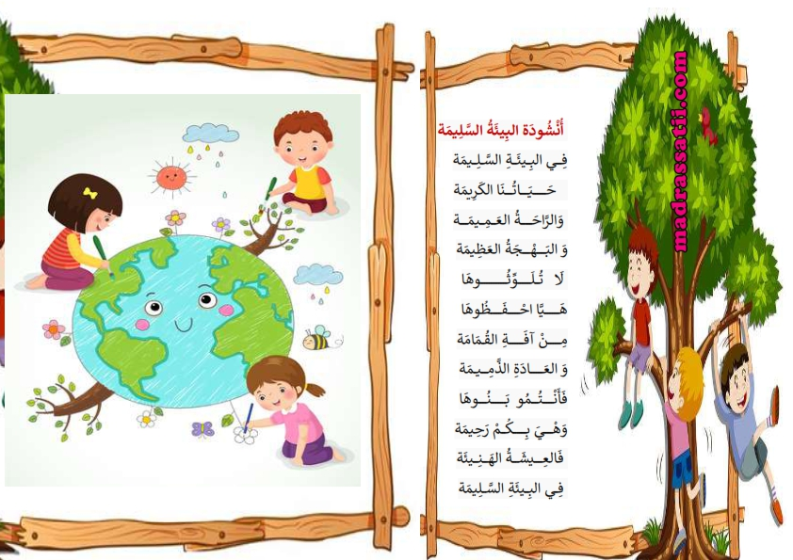
مذكرة بيداغوجية في اللغة العربية
السنة الثانية
المقطع : البيئة و الطبيعة النص المكتوب: واحة ساحرة
الميدان: فهم المكتوب و التعبير الكتابي النشاط : قراءة إتقان المدة : 60 د
مركبات الكفاءة : يفهم ما يقرأ و يعيد بناء المعلومات الواردة في النص المكتوب ، يوظف الرصيد الجديد، يصدر رأيا حول النص .
الهدف التعلمي : يقرأ النص قراءة سليمة محترما علامات الوقف و مخارج الحروف.
المراحل | الوضعيات التعلمية و النشاط المقترح | مؤشرات التقويم
مرحلة الانطلاق | طرح أسئلة لاستذكار أحداث النص المكتوب | يصوغ أجوبة تدل على فهم السؤال  يستعمل الرصيد اللغوي
بناء التعلمات | النشاط الأول :  - يقوم المعلم بقراءة النص كاملا قراءة معبرة مشخصة ، متجنبا الحركة من أجل وصل الصوت لكافة التلاميذ بنفس المستوى . كما يتجنب قطع القراءة بشرح أو تفسير ....  - يطرح المعلم سؤالا بسيطا لاختبار مدى الفهم الشخصي  النشاط الثاني :  - يتداول التلاميذ على القراءة بداية بالافضل من اجل تجنيب البقية الوقوع في الاخطاء .  استراتيجية إشارات المرور  - لكل تلميذ 3 بطاقات (حمراء/خضراء/برتقالية)  - بعد نهاية القراءة يرفع كل تلميذ بطاقة يقيم بها قراءة زميله  ( قراءة سيئة قراءة جيدة قراءة تحتاج الى تحسين)  - يمكن للمعلم أن يطلب من أحد التلاميذ المتعثرين دوما حفظ فقرة أو جملة تشجيعا له للحصول على بطاقة خضراء .  - طرح أسئلة أفهم النص متخللة قراءات التلاميذ .  - يعيد التلاميذ الاجابات تثبيتا للفهم  - توظيف المفردات الجديدة في جمل  - اختتام القراءة بالمعلم الصغير (أفضل التلاميذ قراءة ) تحفيزا و تشجيعا  النشاط الثالث : أركب  - التعرض إلى أيقونة التراكيب ص 100 (الجملة الاسمية ـ الخبر جملة ـ)  - مطالبة التلاميذ بذكر جمل أخرى شفويا و خطيا  ملاحظة : التلميذ يستعمل التراكيب دون التعرض إلى مسمياتها (الخبر) | يستمع باهتمام  يجيب بجمل تامة المعنى  يقرأ النص  يمارس التقييم  يجيب بجمل تامة المعنى  يركب جملا موظفا التركيب
التدريب والاستثمار | الانتقال إلى دفتر الأنشطة و حل نشاط أفهم و أجيب  و نشاط أوظف التراكيب | ينجز النشاط

مذكرة بيداغوجية في اللغة العربية
من إعداد الأستاذ أبو مهدي
السنة الثانية
المقطع : البيئة و الطبيعة النص المكتوب: واحة ساحرة
الميدان: فهم المكتوب و التعبير الكتابي النشـــــــــاط : إملاء ـ منظور ـ المدة : 30 د
موارد معرفية: ـ ال القمرية ـ
مركبات الكفاءة : يتعرف على مختلف أشكال الحروف و الضوابط للكتابة بالعربية، يتحكم في مستويات اللغة الكتابية ،ينتج نصوص قصيرة و مشاريع كتابية توجيهية في وضعيات تواصلية دالة .
الهدف التعلمي : يكتب الحرف إملاءً منظورا في وضعيات مختلفة و كلمات مألوفة كتابة سليمة .
المراحل | الوضعيات التعلمية و النشاط المقترح | مؤشرات التقويم
مرحلة الانطلاق | مهارة التركيب  الكتاب ـ المحفظة ـ العلم | يركب
بناء التعلمات | النشاط الأول :  - يعرض المعلم الجملة على السبورة على هذا النحو  حديقة الحامة من أجمل الحدائق في الجزائر  - يقرأ التلاميذ الجمل قراءة مقطعية بالتصفيق و القفز  - يقوم المعلم بتمثيل الكلمات بالتلاميذ تشويشا و قراءة  - ممارسة بعض المهارات على مستوى الجملة صوتيا و خطيا  - يمكن أيضا تقطيع الكلمات على السبورة و قراءتها | يقرأ الجملة قراءة سليمة
استثمار | النشاط الثالث: إملاء  - إنجاز تمرين الإملاء على كراس القسم عن طريق إملاء الجمل السابقة | يثبت ال القمرية

مذكرة بيداغوجية في اللغة العربية
من إعداد الأستاذ أبو مهدي
السنة الثانية
المقطع : البيئة و الطبيعة
النشـــــــــاط : إدماج المدة : 60 د
مركبات الكفاءة : يتعرف على مختلف أشكال الحروف و الضوابط للكتابة بالعربية، يتحكم في مستويات اللغة الكتابية ،ينتج نصوص قصيرة و مشاريع كتابية توجيهية في وضعيات تواصلية دالة .
الهدف التعلمي : ينجز أنشطة يتعلم من خلالها إدماج مكتسباته و توظيفها
المراحل | الوضعيات التعلمية و النشاط المقترح | مؤشرات التقويم
مرحلة الانطلاق | يطلب المعلم من تلاميذه تثبيت الحرفين في كلمات على الألواح  يطلب منهم توظيف الصيغ في بعض الجمل شفويا | يكتب جملا  يوظف الصيغ
الادماج | يوزع المعلم أوراق العمل على التلاميذ  النشاط الأول :  جولة في الصحراء  النشاط الثاني :  النشاط الثالث :  يعيش الجمل في الصحراء و يتحمل العطش و الحرارة  النشاط الرابع :  الأم تحلب الناقة الحرارة تشوي جلودنا الأطفال يقفون حول الأم  النشاط الخامس : أتدرب على الانتاج الكتابي  الرمال لونها ذهبي جميل الواحة خضراء  الأشجار قليلة و النباتات شوكية الحيوانات تتحمل العطش | ينجز الانشطة انجازا سليما
  اسم حيوان | كلمة بها ال شمسية | كلمة بها ال قمرية | معنى شاسعة
  الناقة | الصّخور | الحوش | واسعة

إدماج الوحدة الأولى من المقطع الخامس
السنة الثانية
كَانَتْ أُمُّ أَحْـمَـدَ فِي الـْحَوْشِ تَـحْلِبُ نَاقَةً وَ نَـحْنُ وَاقِفُونَ حَوْلَـهَا . جَاءَ أَحْمَدُ وَقَالَ لَنَا:
تَعَالَوْا نَتَجَوَّلُ في الصَّحْرَاءِ , سَأُرِيكُمْ مَنْظَرًا مِنْ مَنَاظِرِهَا ، لَنْ تَنْسَوْهُ أَبَدًا .
الأُمُّ : اذْهَبُوا ، لَكِنْ لاَ تَبْتَعِدُوا ، الصَّحْرَاءُ وَاسِعَةٌ وَ خَالِيَةٌ .
خَرَجْنَا مِنَ الْبَيْتِ وَ ابْتَعَدْنَا قَلِيلاً ، كَانَتِ الْـحَرَارَةُ شَدِيدَةً ، تَكَادُ تَشْوِي جُلُودَنَا ، وَ كَانَتْ أَقْدَامُنَا تَغُوصُ فِي الرِّمَالِ النَّاعِمَةِ ، قُلْتُ لَأَحْمَدَ : أَيْنَ الْمَنْظَرُ الَّذِي حَدَّثْتَنَا عَنْهُ ؟ لاَ أَرَى إِلَّا الرِّمَالَ وَ الصُّخُورَ. أَحْمَدُ: سَنَرَاهُ مِنْ قِمَّةِ ذَاكَ الْكَثِيبُ .
مُصْطَفَى : انْظُرُوا .. لَـهِيبُ النَّارِ فِي السَّمَاءِ . أَحْمَدُ : تِلْكَ مَشَاعِلُ الْبِتْرُولِ ، تَشْتَعِلُ هَكَذَا لَيْلاً وَ نَـهَارًا وَ مَنْظَرُهَا فِي اللَّيْلِ أَجْـمَلُ.
النشاط الأول : أحط العنوان المناسب للنص
جَوْلَةٌ فِي الصَّحْرَاءِ جَوْلَةٌ فِي الْمَدِينَةِ جَوْلَةٌ فِي الْغَابَةِ
النشاط الثاني : املأ الجدول من النص
اسم حيوان | كلمة بها ال شمسية | كلمة بها ال قمرية | معنى شاسعة
................... | .................. | ............... | ..........................
النشاط الثالث : إملاء منظور
النشاط الرابع : اربط الكلمات بما يناسبها ثم اكتب الجملة و اقرأها
الأمُّ يَقِفُونَ حَوْلَ الأُمِّ
الْحَرَارَةُ تَحْلِبُ النَّاقَةَ
الأَطْفَالُ تَشْوِي جُلُودَنَا
النشاط الخامس : اكتب أربع جمل تصف فيها عناصر الطبيعة في الصحراء
الرِّمَالُ الْوَاحَةُ
الأَشْجَارُ وَ النَّبَاتَاتُ الْحَيَوَانَاتُ
مذكرة بيداغوجية في التربية الإسلامية
السنة الثانية
الميدان: مباديء أولية في العقيدة الاسلامية و العبادات النشـــــــــاط : تربية إسلامية المدة : 30 د + 30 د + 30 د
موارد معرفية : أتعلم الوضوء
مركبات الكفاءة : الحفظ الجيد ، الفهم السليم ، التناول المناسب ، وضعيات الاستعمال .
الهدف التعلمي : يمارس الوضوء و يتوضأ بشكل صحيح.
المراحل | الوضعيات التعلمية و النشاط المقترح | مؤشرات التقويم
مرحلة الانطلاق | الحصة الأولى 30 د :  نشاط1:  عرض الوضعية الانطلاقية و استخراج مهمة اتعلم الوضوء | يتساءل و يعطي فرضيات
بناء التعلمات | نشاط 2:  يعرض المعلم الوضعية ص 110 على تلاميذه  يناقشهم و يحاورهم الصور المعروضة عليهم  يتوصل التلاميذ إلى  - البسملة  - ترتيب أفعال الوضوء  - تسميات جديدة (الكوعين ، الكعبين ، أمسح ، أستنشق، أستنثر،أتمضمض، المرفق )  - أعضاء تمسح و أعضاء تغسل  - البدأ باليمين  - التثليث (الغسل ثلاث مرات)  - دعاء الفراغ من الوضوء  تعلمت :  أقول بسم الله و (أغسل يديّ إلى الكوعين ثم أتمضمض و استنشق و أستنثر و اغسل وجهي و يديّ إلى المرفقين) ثلاث مرات ثم أمسح (رأسي و أذنيّ) في الأخير أغسل رجليّ إلى الكعبين . ولا أنس البدأ بالميامن دائما  الحصة الثانية 30 د :  - التذكير بالمفاهيم السابقة  - قراءة تعلمت من طرف بعض التلاميذ  - التطبيق العملي في الساحة (يقلد التلاميذ معلمهم)  - يتداول التلاميذ على الوضوء عمليا مع توجيهات الأستاذ و بيان بعض الأخطاء التي عليهم تجنبها كترك المرفق أو الكعب بدون غسل و توجيههم إلى تخليل الأصابع  - تذكير التلاميذ بدعاء الفراغ من الوضوء و هو التشهد ثم اللهم اجعلني من التوابين و اجعلني من المتطهرين . | يجيب عن الاسئلة  يبسمل و يعقد النية  يرتب أفعال الوضوء  يستنتج أعضاء الغسل و المسح  يقرأ دعاء الفراغ  يبني تعلماته  يتوضأ
استثمار | الحصة الثالثة 30 د:  نشاط 1: شفويا  - قراءة الاية ص 110  - قراءة الاية من طرف بعض التلاميذ  - تحفيظ الاية و شرحها للتلاميذ  نشاط 2: انجاز تمرين دفتر الأنشطة | يجيب عن الأسئلة  ينجز الأنشطة  يمارس التقويم الذاتي
مذكرة بيداغوجية في الرياضيات
السنة الثانية
المقطع : الثاني (حملة تشجير )
الميدان: / الحصة : 6 المدة : 30 د
موارد معرفية : الرياضيات في حياتنا 3
الهدف التعلمي : يوظف ما تعلمه في المقطع في حل مشكلات من واقعه أو أقرب ما تكون إليه .
المراحل | الوضعيات التعلمية و النشاط المقترح | مؤشرات التقويم
أنشطة الادماج | النشاط الأول : حساب ذهني من اقتراح المعلم  النشاط الثاني:  يضع المعلم تلاميذه في وضعية تساؤل  هل تعرفون نظام العد في العصر القديم (قبل اختراع الأعداد) ؟  يستقبل اجابات التلاميذ و يوافق على بعضها  - يعرض عليهم الصور ص 97  - يشرح المعلم الوحدات المستعملة قديما  النشاط الثالث:  يشكل المعلم رفقة تلاميذه العدد 32 بالكتابة المصرية القديمة  يطلب منهم كتابة العدد 349 بالرموز المصرية القديمة | يحسب ذهنيا  يتابع باهتمام  ينجز الانشطة

باقي حصص الاسبوع تخصص للدعم و المعالجة المحتملة

مذكرة بيداغوجية في الرياضيات
السنة الثانية
(دعم و معالجة )
المقطع : الثالث (في ساحة البريد المركزي)
الميدان: القياس/ الأعداد و الحساب النشاط : معالجة المدة : 60 د + 60 د
موارد معرفية : قراءة الساعة + مقارنة و ترتيب أعداد
الهدف التعلمي : يتخلص من صعوبة قراءة الساعة و مقارنة و ترتيب أعداد .
النشاط | الصعوبات | أساليب و طرق العلاج والدعم | النتيجة
دعم | / | / | /
معالجة | - صعوبة قراءة الساعة والتمييز بين التوقيت الصباحي و المسائي  - صعوبة مقارنة و ترتيب أعداد | النشاط1:  انجاز الساعة ضمن أفواج علاجية باستعمال الكرتون  ساعة عليها التوقيت الصباحي و المسائي .  شرح مفصل للساعة  النشاط 2:  تطبيقات عملية بالساعات الفردية  شكل على ساعتك التوقيت.....  النشاط 3:  كتابة الاعداد على جدول المراتب  الوصول بالتلميذ أن مرتبة العدد هي من تحدد قيمته | إعادة الدرس  معالجة فئة محددة  تم تخطي الصعوبة
  و | ع | م
  2 | 5 | 3
  1 | 2 | 5

ملاحظة :
- إذا تم تخصيص الحصة للدعم (لعدم وجود صعوبات) تشطب خانة المعالجة و تملأ خانات الدعم
- تخصص حصة لمعالجة كل صعوبة على حده و لا يصح معالجة أكثر من صعوبة في الحصة الواحدة

مذكرة بيداغوجية في التربية الفنية
السنة الثانية
الميدان: فن التصميم النشاط : تربية تشكيلية المدة : 45 د
موارد معرفية : التركيب المتناظر
مركبات الكفاءة: يطبق مبدا التناظر في انجاز الأشكال المستوحاة من الطبيعة أو الاصطناعية ، يصمم نموذجا بعناصر تشكيلية متنوعة (مسترجعة) ، ينجز تصميما بمواد مسترجعة و يلونه على أساس الألوان الأساسية و الثانوية يساهم بها في معرض داخل المؤسسة.
الهدف التعلمي : يتعرف و يسمي أشكالا و متناظرة في الطبيعة و الاصطناعية .
المراحل | الوضعيات التعلمية و النشاط المقترح | مؤشرات التقويم
مرحلة الانطلاق | ينطلق المعلم في ذكر أشكال متناظرة عشوائيا و يسجلها على السبورة في جهة و يذكر أشياء أخرى و يسجلها على الجهة الأخرى  نافذة ، وجه ، فراشة ، نحلة قلم ، مكتب ، مصطبة ، مروحة  سبورة ، خزانة ، كتاب مفتوح مدور ، حجر ....  يضع المعلم كل اجسام في دائرة على حده ثم يسألهم لماذا صنفت هذه الاشياء بهذا الشكل برأيكم؟ ( يضع صور الأشياء للمساعدة ) | يجيب  يقدم فرضيات
بناء التعلمات | مشكلة : عمل مجموعات  يضع المعلم التلاميذ في وضعية مشكلة  - يسلم المعلم لكل مجموعة ورقة عمل بها عدة خيارات  على أي أساس صنفنا هذه الأشياء ؟ اختر الجواب الصحيح  أجسام طبيعية و اخرى غير طبيعية أجسام ملونة و أخرى غير ملونة  أجسام متناظرة و أخرى غير متناظرة أجسام صلبة و أخرى سائلة  تجريب:  - يحاول التلاميذ تصنيف الاشياء  - يفشل الكثير منهم و لكن ينبههم الاستاذ الى أنه عليهم ايجاد الشيء المشترك في الفئة  التأسيس:  - يعرض المعلم عمل المجموعات  - مع كل مجموعة مخطئة يبين لهم سبب خطئهم (مجموعة الخيار الاول يبين لهم أن الحجر من الطبيعة و القلم مصنع في نفس الفئة .....الخ)  - المجموعة الصائبة تشرح التصنيف بمساعة المعلم الذي يقوم برسم محور تناظر كل الاجسام و يبين أنها |أجسام يمكن تقسيمها إلى جزئين متشابهين | يحاول و يجرب  يصنف  يؤسس
التطبيق | ضع دائرة على الاجسام المتناظرة فقط    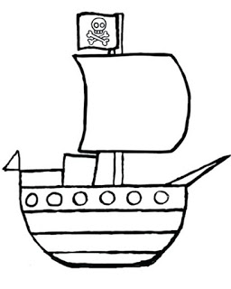    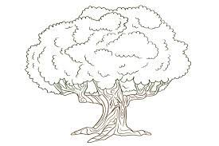  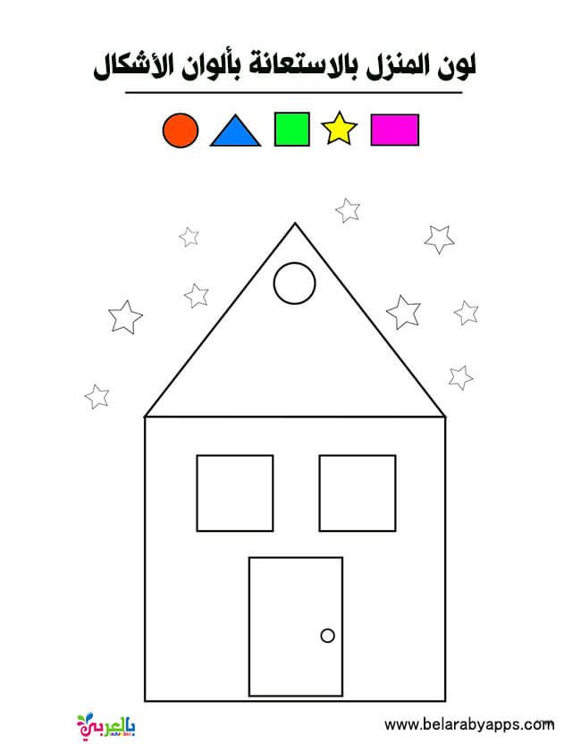   | ينجز

